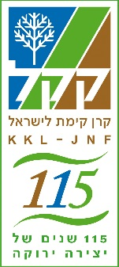
קהילה ויער – מרחב דרום
אירועי ט"ו בשבט תשע"ז 2017

זוכרים את סרן טל נחמן ז"ל

מדי שנה, סמוך לימי ט"ו בשבט ופסטיבל "דרום אדום", מתכנסים משפחתו וחבריו של סרן טל נחמן ז"ל שנהרג בפעילות מבצעית בחניון טל שביער בארי. ביום שישי האחרון 3 בפברואר נערך מפגש מרגש ביער, נאמרו מילים והתנגנו מנגינות לזכרו של טל .
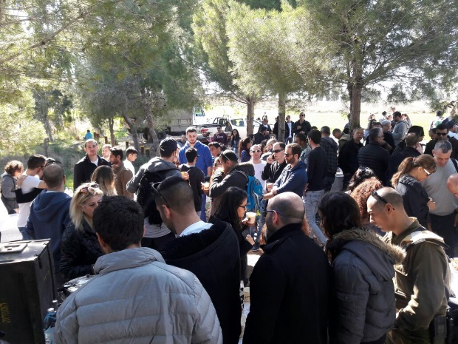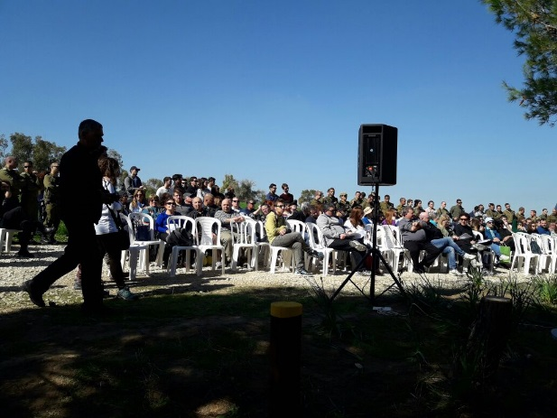

גלית בוזגלו- רכזת קהילה ויער – נגב מערבי

